Current Prod:

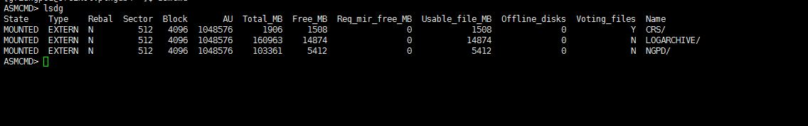

Tcl Prod:

